# КИЇВСЬКИЙ НАЦІОНАЛЬНИЙ УНІВЕРСИТЕТ імені ТАРАСА ШЕВЧЕНКА



## ФАКУЛЬТЕТ ІНФОРМАЦІЙНИХ ТЕХНОЛОГІЙ

**Кафедра прикладних інформаційних систем**

**Звіт до лабораторної роботи №5-6**

# з курсу

**«Комп’ютерні мережі та системи»**

*Студента 2 курсу*

*групи ПП-21 спеціальності 122 «Комп'ютерні науки» ОП «Прикладне програмування»*

%username%

*Викладач:*

Сайко В.Г.

## Київ – 202

**1.Назва роботи**

З’єднання комп’ютерів в мережі

1. **Тема роботи**

З’єднання комп’ютерів в мережі

1. **Мета роботи**

Навчитися з’єднувати комп’ютери в мережу

Завдання 1:

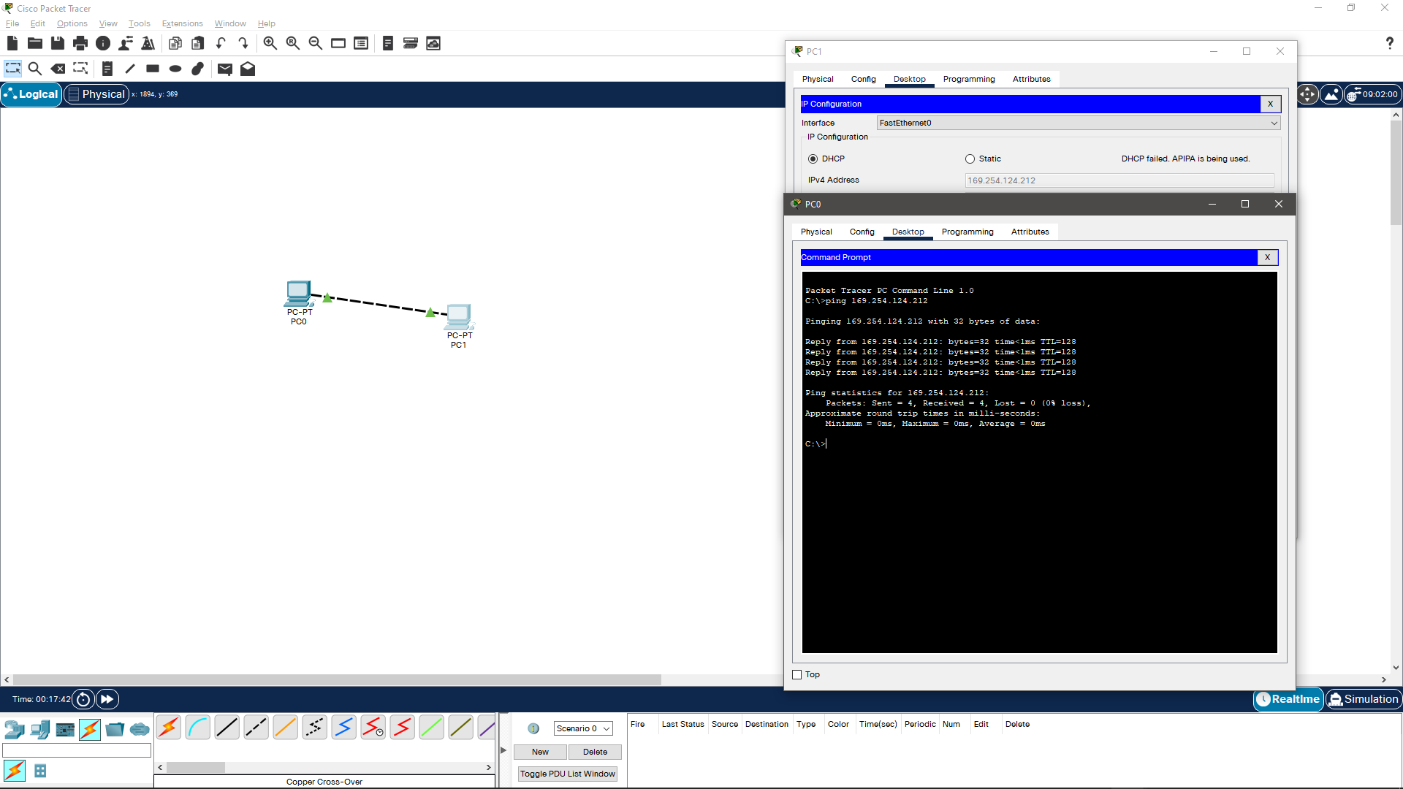

Завдання 2:

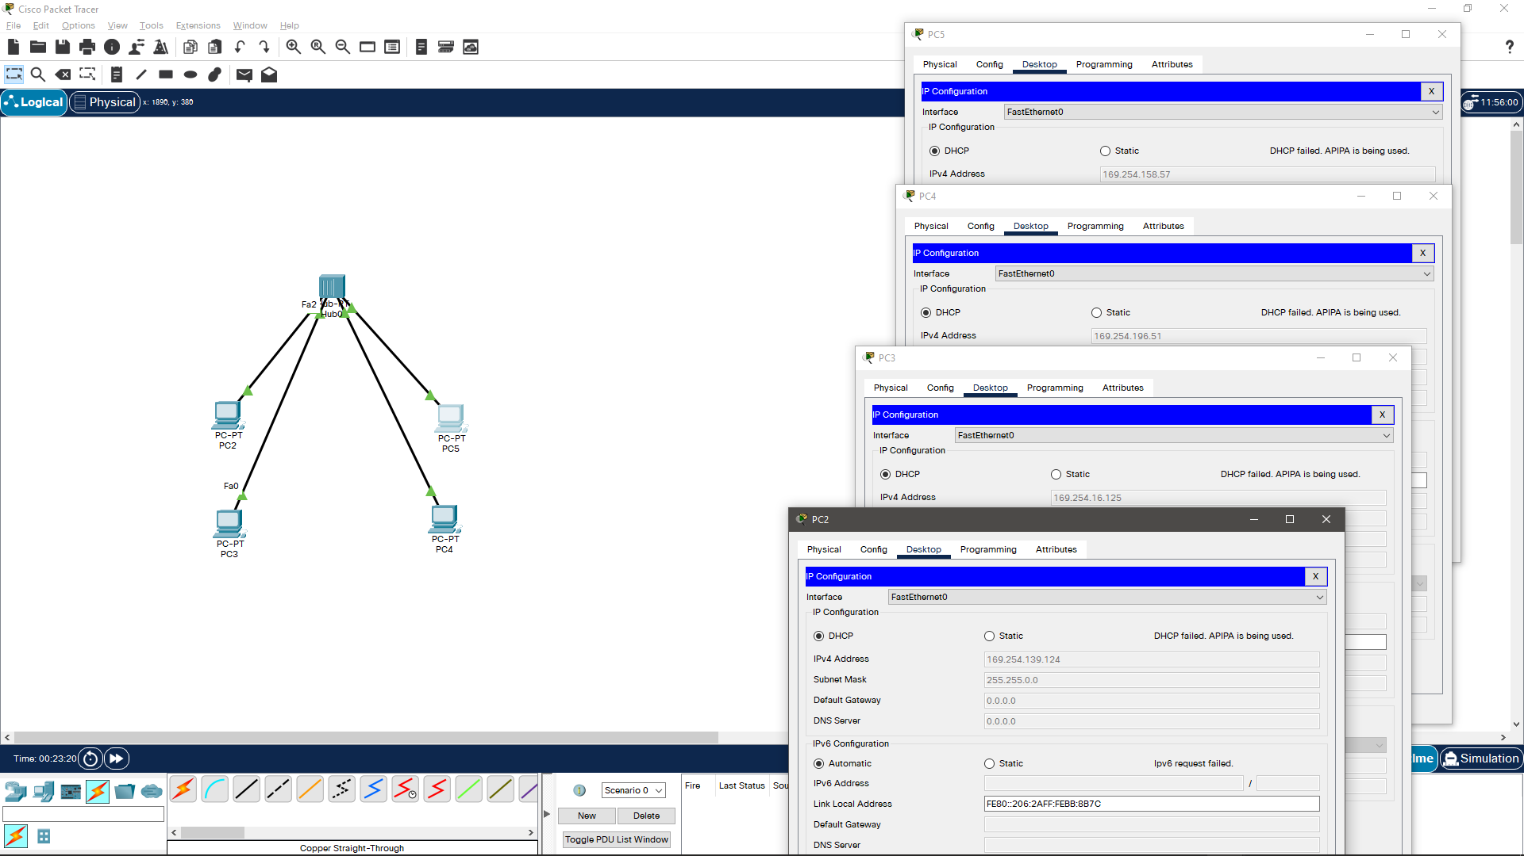

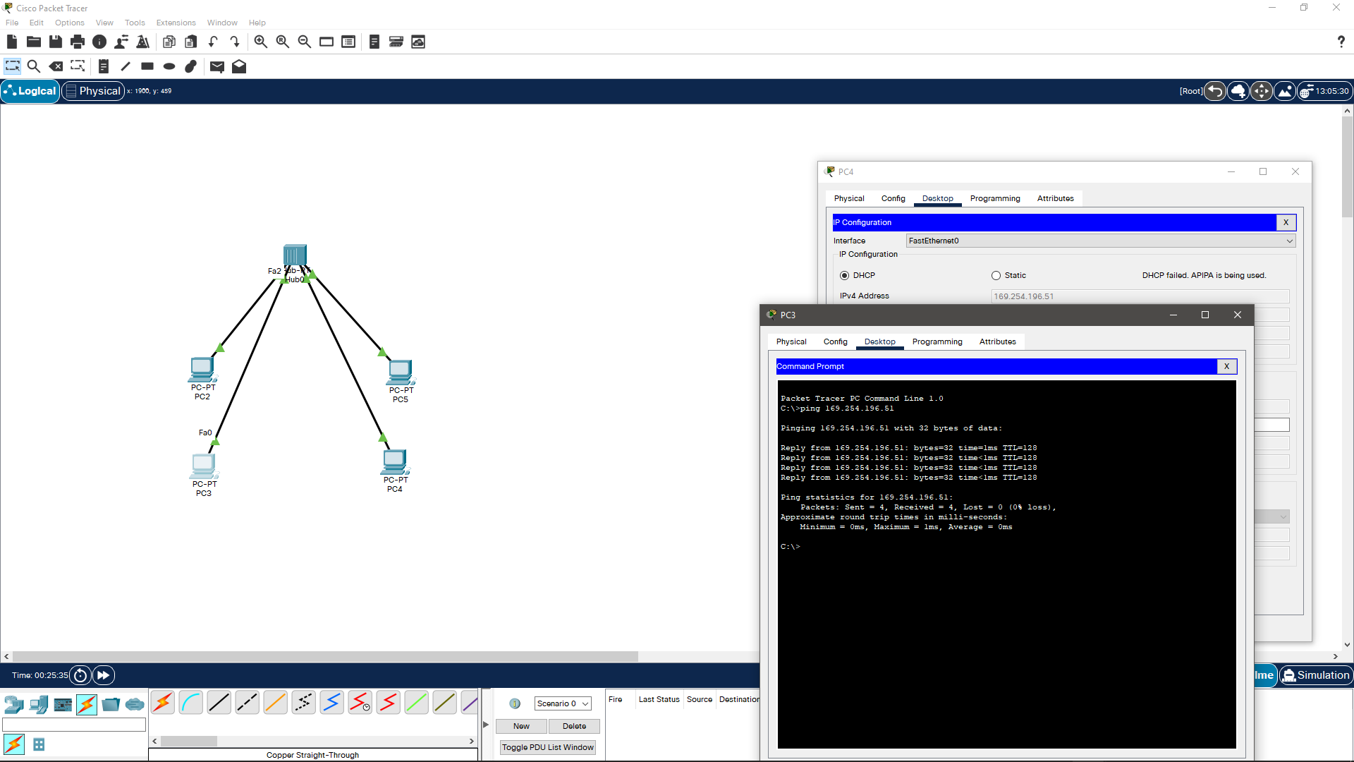

Завдання 3:

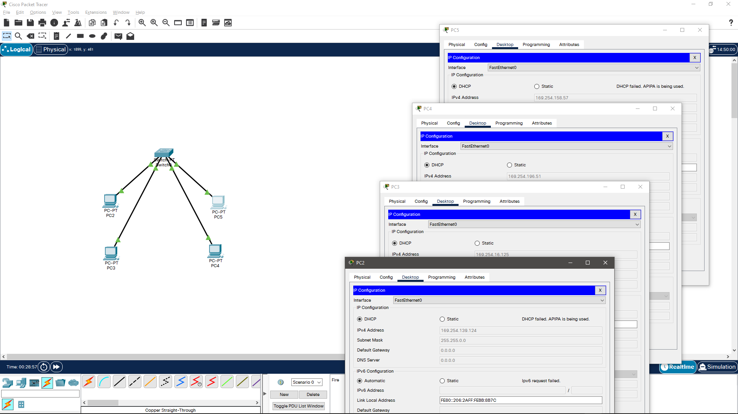

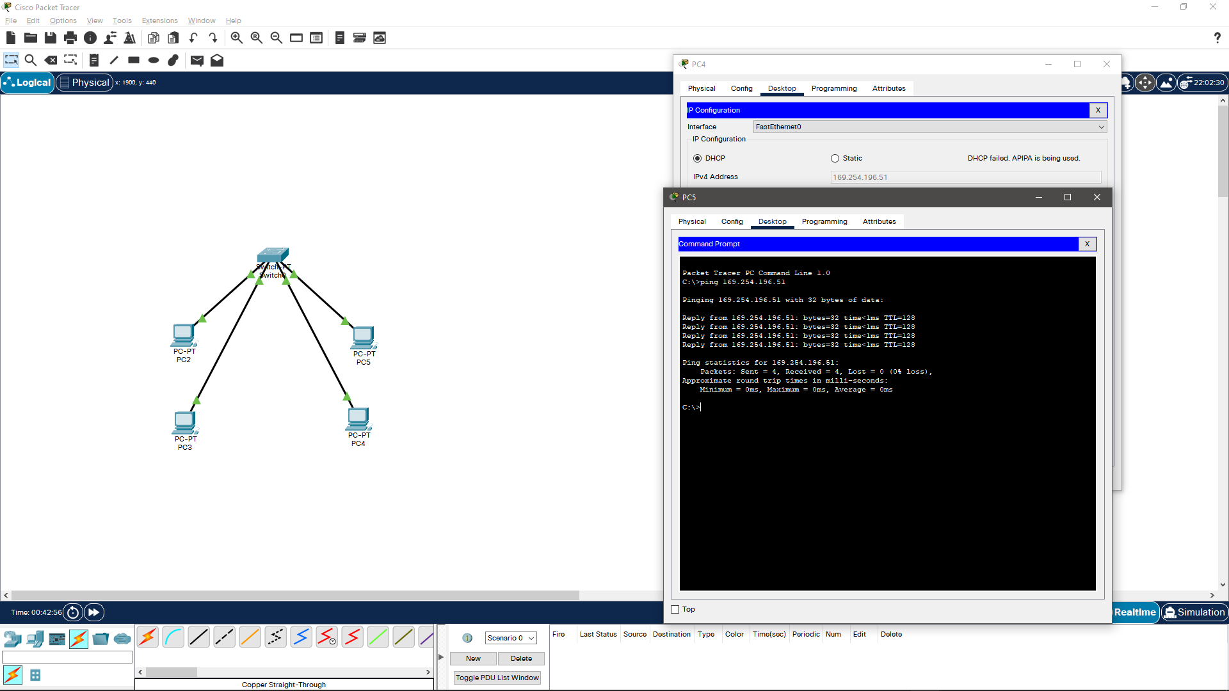

Завдання 4:

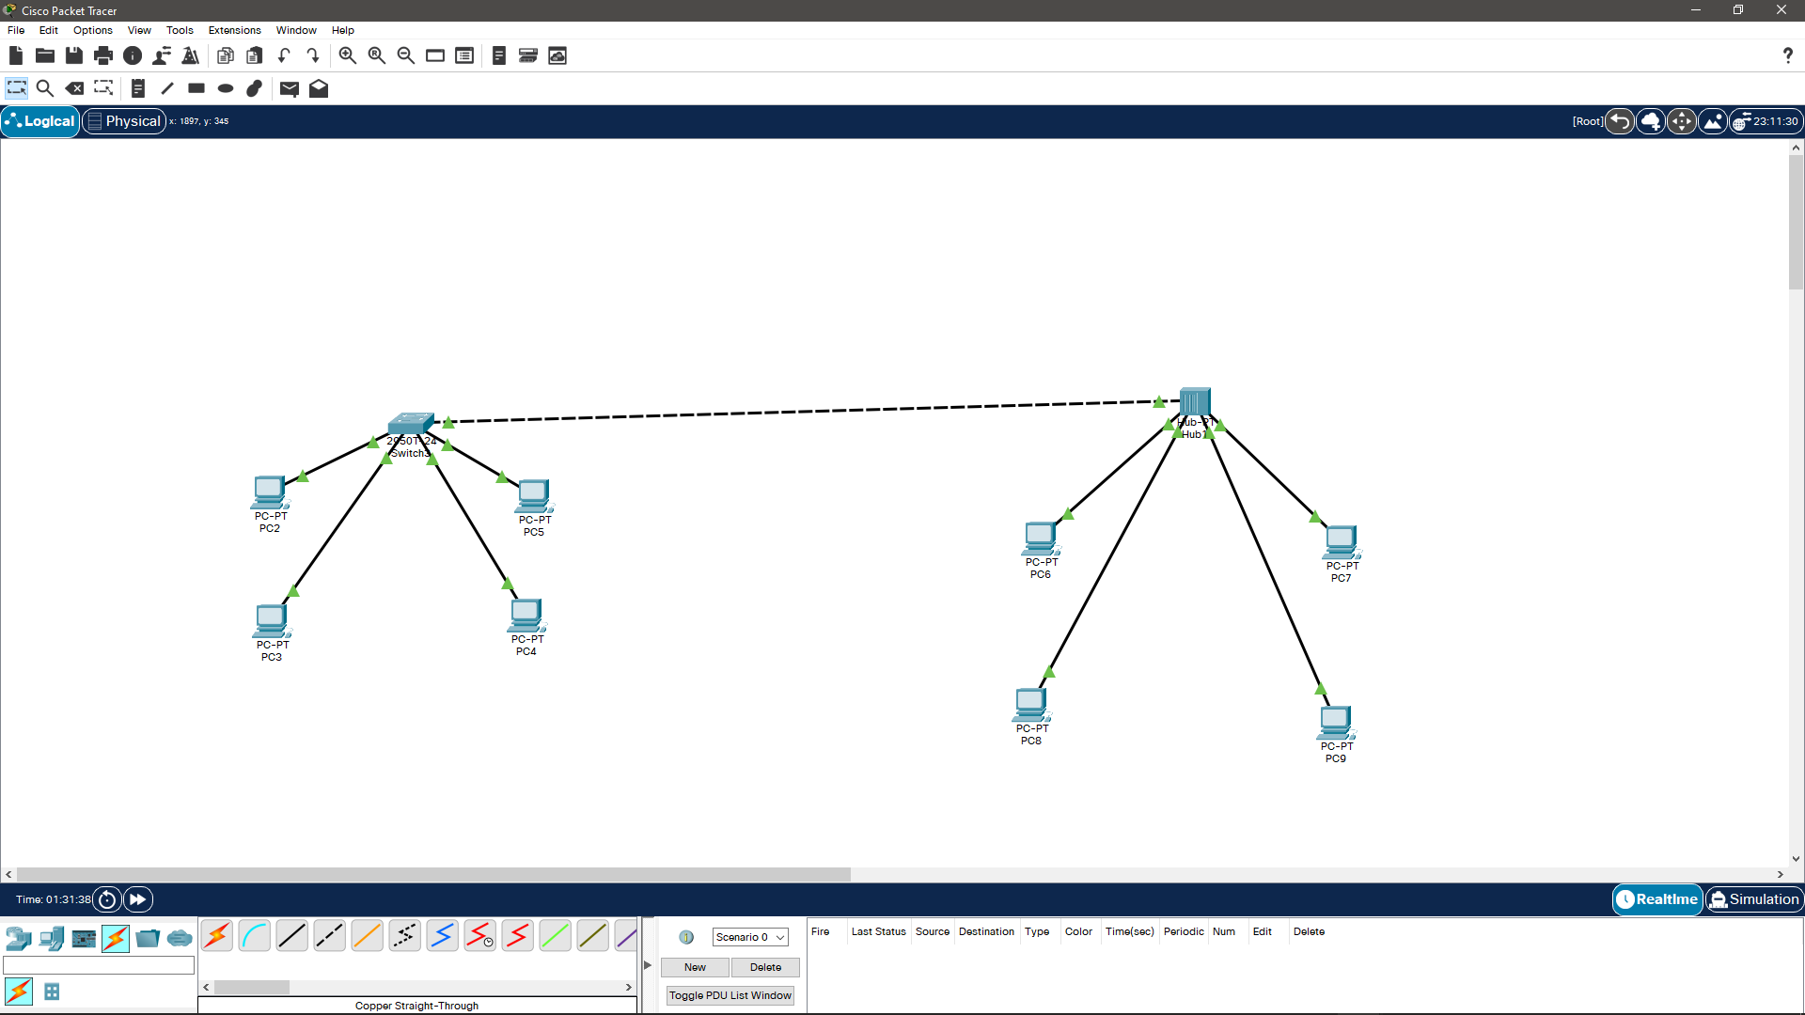

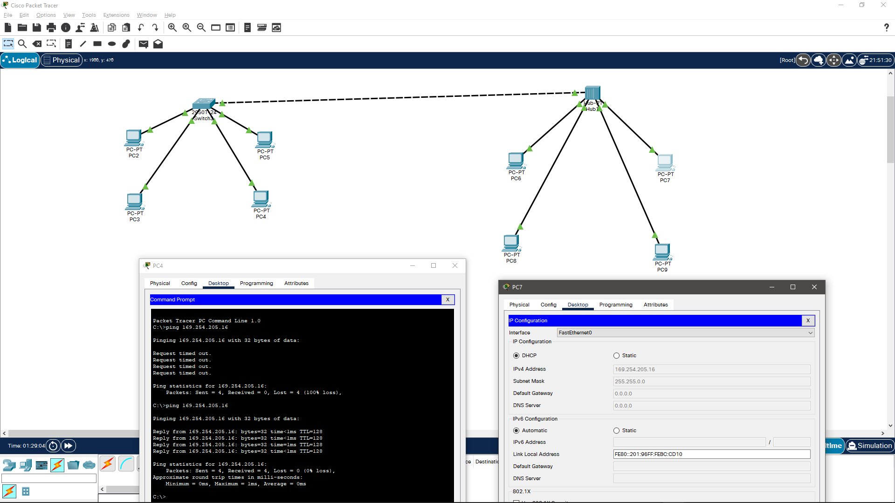

Завдання 5:

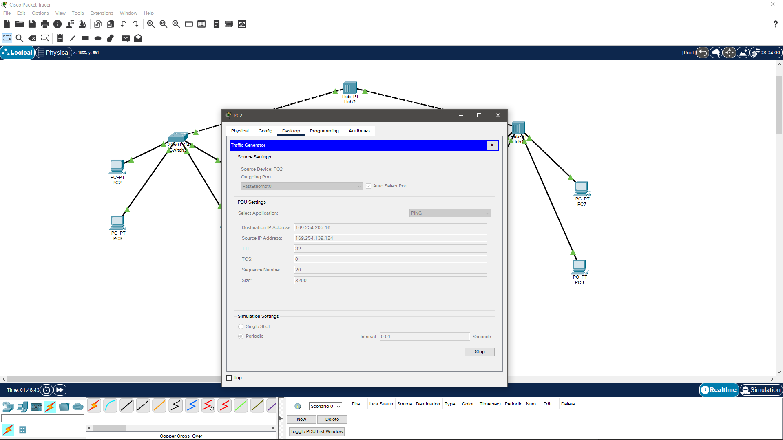

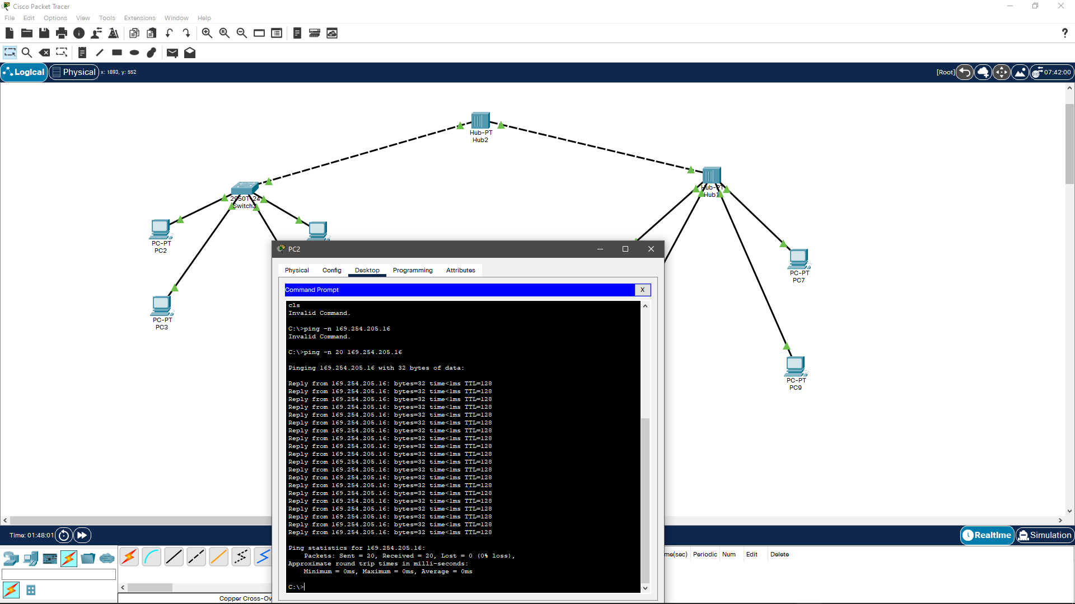

1. **Висновки**

В результаті виконання даної лабораторної роботи я навчилися з’єднувати комп’ютери у мережі напряму, через хаб та світч, передавати пакети з одного комп’ютера на інший в мережі та переглядати стан передачі пакетів (пінгувати). Вважаю дану лабораторну роботу виконаною в повному обсязі.